ОЦЕНКА ОКРУЖАЮЩЕЙ СРЕДЫ: ВИДЫ, ИНСТРУМЕНТЫ, СПОСОБЫ ПРОВЕДЕНИЯ
С.К. Монахов
ГУ «Каспийский морской научно-исследовательский центр»

Будучи достоянием планеты, живая природа представляет собой некую ценность (самоценность). Одновременно она может представлять ценность для одного человека или группы людей (частная ценность) и для общества в целом (общая ценность). Как правило, частной ценностью являются делимые, а общей ценностью неделимые природные блага (рис. 1).

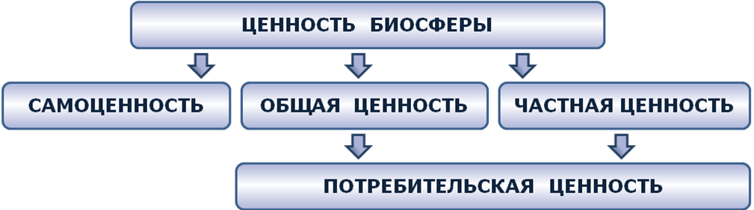

Рис. 1. Ценность биосферы и экосистем

Можно проводить параллель между делимыми природными благами и природными ресурсами, а также между неделимыми природными благами и природными (или экосистемными) услугами. Частную и общую ценность можно объединить в потребительскую ценность.
Как оценить степень соответствия биосферы ее потребительскому назначению? Относительно легко это сделать применительно к природным благам, представляющим частную ценность и напрямую используемым в хозяйстве и жизни людей. Для таких благ установлены критерии и нормы качества (санитарные или хозяйственные), служащие для оценки их соответствия потребительскому назначению (рис.2).
Гораздо более сложным представляется решение данного вопроса применительно к природным благам, представляющим общую ценность, используемым, как правило, косвенным путем (таковым является, например, круговорот углерода). Для таких благ в настоящее время разрабатываются критерии и нормы благополучия, служащие для оценки их соответствия потребительскому назначению наравне с критериями и нормами качества.

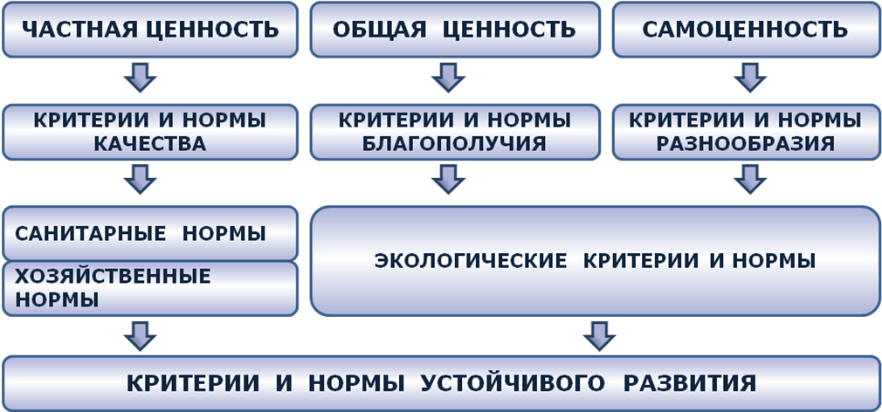

Рис.2 Критерии и нормы оценки природной среды в соответствии с ее ценностью

Еще сложнее оценить степень соответствия природных систем их планетарному назначению. Интуиция подсказывает, что планетарная роль и разнообразие живой природы как-то связаны между собой, и что эту связь можно использовать для разработки критериев и норм разнообразия, которые в дальнейшем будут применяться для оценки соответствия этих систем их планетарному назначению.
Если предположить, что самоценность и общая ценность биосферы совпадают друг с другом (эту предположение еще нуждается в доказательствах), то критерии и нормы благополучия можно объединить с критериями и нормами разнообразия в единые экологические критерии и нормы. В дальнейшем эти критерии и нормы можно будет использовать для оценки экологического статуса природных систем, основанной на единстве их структуры и функций.
Нормы качества и экологические нормы рассматривались выше как инструмент оценки природной среды. Между тем, они одновременно являются одним из основных природоохранных инструментов. Кстати, эта двойственность очень важна, так как является точкой сопряжения систем мониторинга и охраны природной среды (рис. 3). Здесь же следует указать, что одновременное соблюдение норм качества и экологических норм является непременным условием устойчивого развития, так как при этом удовлетворяется общественная потребность в природных благах и сохраняется целостность природных систем. В связи с этим совокупность экологических норм и норм качества предлагается именовать нормами устойчивого развития. Одновременно, чтобы избежать путаницы, не следует, как это нередко делается, рассматривать экологические нормы как разновидность норм качества.

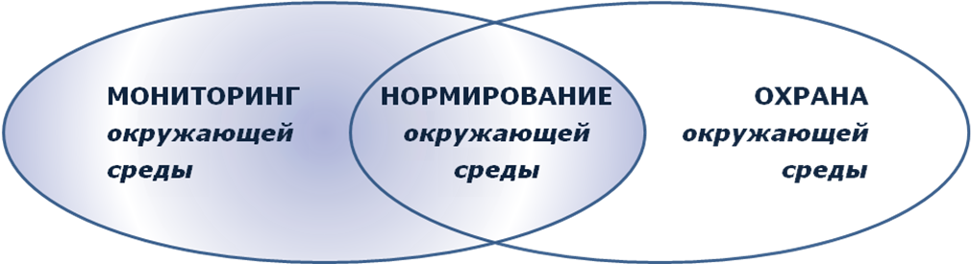

Рис. 3. Сопряжение систем мониторинга и охраны окружающее среды

Критерии и нормы, о которых шла речь выше, это только часть инструментов, применяемых для оценки природной среды. Список этих инструментов начинается с показателей – параметров, описывающих состояние природных систем. В отношении отдельных показателей, имеющих существенное значение и именуемых критериями, устанавливаются нормы – значения показателей, при которых обеспечивается соответствие природных систем их предназначению. Значение критериев, соотнесенное с нормой, называется индексом (индексы могут быть простыми и сложными, последние представляют собой соотношение простых индексов). Для описания состояния природных систем с помощью индексов, используются специальные шкалы, в которых тому или иному значению индекса соответствует краткая словесная оценка.
Список инструментов дополняют индикаторы, которые в широком смысле используются как синоним всех показателей, а в узком смысле применяются для обозначения только тех из них, чьи изменения хорошо отражают изменения состояния природных систем в целом (рис. 4).

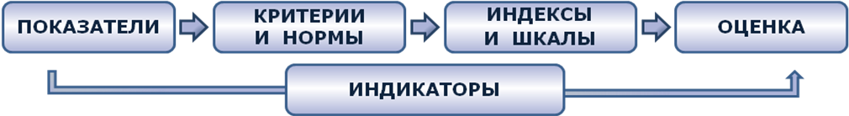

Рис. 4. Инструменты оценки окружающей среды

Все названные выше инструменты подразделяются на инструменты оценки качества, инструменты оценки благополучия, инструменты оценки разнообразия, инструменты оценки экологического статуса и инструменты оценки устойчивого развития.
Нет никакой необходимости в одновременном использовании всех этих инструментов. Сначала оценивается качество природных систем. Если оно окажется удовлетворительным, то при условии сохранения благополучия и разнообразия на этом уже можно остановиться. Для обеспечения устойчивого развития остается только следить за тем, чтобы нормы качества не нарушались.
Если же индикаторы будут указывать на снижение благополучия и уменьшения разнообразия природных систем, то следующим этапом является их оздоровление и оценка экологического статуса. При условии восстановления свойственного этим системам благополучия и разнообразия на этом можно остановиться. Для обеспечения устойчивого развития остается только следить за тем, чтобы экологические нормы не нарушались.
Если же индикаторы по-прежнему будут указывать на снижение благополучия и уменьшения разнообразия природных систем, то потребуется дополнительные усилия для выяснения причин негативных изменений и оздоровления природной среды.
Природная среда (биосфера, природные системы) выше рассматривалась без учета воздействия на нее хозяйственной и иной деятельности. Чтобы учесть это воздействие необходимо принять во внимание, что оно существует в трех сменяющих друг друга состояниях. Во-первых, это исходное или оказываемое воздействие, измеряемое на срезе «трубы»; во-вторых, это промежуточное или высвободившееся воздействие, фиксируемое во внешней среде; в-третьих, это конечное воздействие, ощущаемое обитателями этой среды (рис. 5).
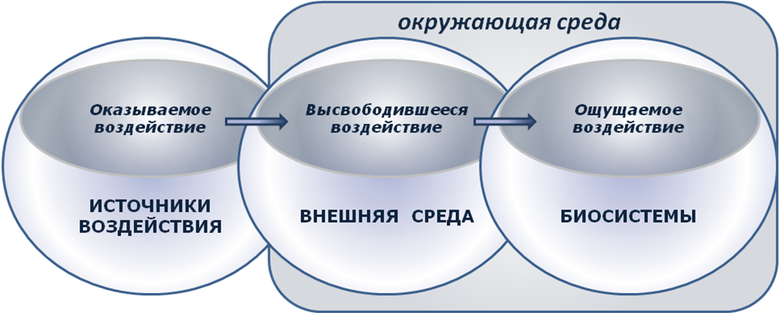
Рис. 5. Антропогенное воздействие на окружающую среду
То, что сейчас принято называть окружающей средой, представляет собой «коктейль» из природной среды и высвободившегося воздействия. Однако, если в этом «коктейле» есть хотя бы одна «капля» живой природы, то он имеет такое же двойное предназначение (потребительское и планетарное), какое имеют природные системы, едва затронутые человеком. Поэтому для оценки окружающей среды можно использовать все инструменты, о которых говорилось выше применительно к оценке природной среды.
Но без нововведений здесь не обойтись. Включив в число критериев оценки показатели, характеризующие высвободившееся воздействие (примером которого является загрязненность окружающей среды), следует принять во внимание, что в этом состоянии оно, как правило, подвержено широкой изменчивости (в т.ч. ослаблению или усилению), и что чувствительность биосистем к этому воздействию также колеблется в широких пределах. Эти обстоятельства являются основанием для введения «плавающих» норм, выгодных с экономической точки зрения. При этом «плавающие» нормы могут быть привязаны к единым нормам с помощью специальных коэффициентов, значения которых могут устанавливаться в зависимости от результатов диагностики высвободившегося воздействия и чувствительности биосистем.
Для внедрения в практику «плавающих» норм (в качестве региональных норм) необходимо разработать методы диагностики высвободившегося воздействия и чувствительности биосистем. Так как под диагностикой подразумевается распознавание или идентификация, то ей должно предшествовать разработка экологической классификации высвободившегося воздействия и чувствительности биосистем (рис. 6). Это большое поле для исследований, результаты которых важны для оценки и нормирования окружающей среды.

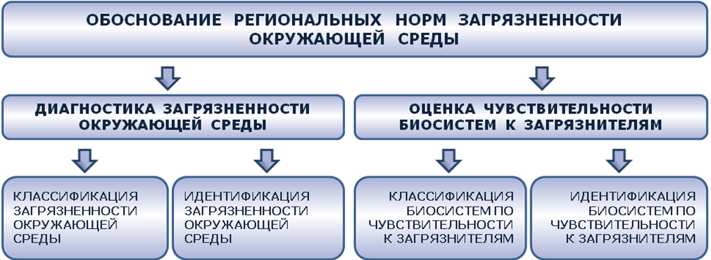

Рис. 6. Рекомендуемая структура обоснования региональных норм
загрязненности окружающей среды

В будущем оценку окружающей среды предлагается начинать с диагностики высвободившегося воздействия и чувствительности биосистем, установления региональных норм качества и экологических норм. Далее оценивается качество окружающей среды. Если оно окажется удовлетворительным, то при условии сохранения благополучия и разнообразия на этом уже можно остановиться. Для обеспечения устойчивого развития впредь надо будет следить за тем, чтобы установленные нормы качества не нарушались.
Если же индикаторы будут указывать на снижение благополучия и уменьшения разнообразия, то следующим этапом является оценка экологического статуса с использованием региональных экологических норм и снижение оказываемого воздействия до требуемого уровня. И здесь для обеспечения устойчивого развития впредь надо будет следить за тем, чтобы эти нормы не нарушались.

Под планетарным назначением подразумеваются функции, выполняемые данной системой в геосистеме более высокого порядка

